- Beschouw de stroom- spanningskarakteristiek (werkgebied) van een denkbeeldige diode:
Stel dat er een variërende spanning over de diode wordt geplaatst met DC-component U_{F} = 0,3V en AC-component u_{f} = - 0,1V ↔ +0,1V. Bereken de statische en dynamische weerstand van de diode in deze omstandigheden (10).

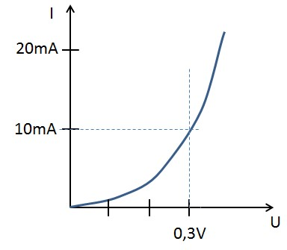

UF= 0,3 V
If = 10 mA @ 0,3V
R_{stat}=UF/IF = 30 Ω
Δuf = 0,2 Vd
Δif = 3,3 mA (0,2 V = 2/3 0,3V, aangezien Δuf - 0,1 V of + 0,1 V is, stijgt of daalt Δif 1/3 mee met de spanning)
R_{dyn}=Δuf/ Δif = 0,2 V/3,3 mA = 60,6 Ω

- Bepaal de overdrachts –vergelijking en karakteristiek(10) en de tijdsdiagramma’s voor de onderstaande schakeling (10)
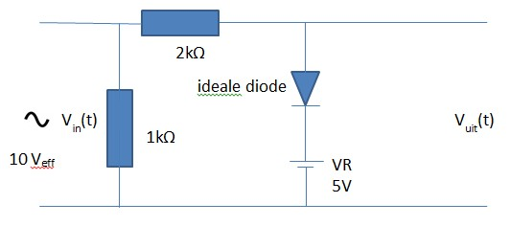

Overdrachtskarakteristiek:
V_{uit} = VR – VR/(R1+R2)*R2+V_{IN}/(R1+R2)*R2
V_{Uit} = 5V – 5 V/(1k Ω + 2k Ω)*2k Ω +10V/(1k Ω + 2k Ω)*2k Ω
= -5

